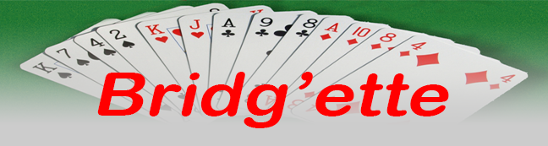 

Table des matières

1 Introduction 2

2 Installation 3

2.1 Hébergement 3

2.2 Lanceur de l’application « Bridgette » pour le club 3

2.3 Alternative pour le lancement de l’application « Bridgette » 4

2.4 Utilisation de l’application Android 4

3 Menu principal 5

4 Administration / Mise en route 6

4.1 Connexion de l’administrateur 6

4.2 Définition des administrateurs et directeurs de tournoi 7

4.3 Changement de mot de passe 8

4.4 Statistiques / Base de données 8

4.5 Fonctions d'import-export à utiliser en cas de migration 9

5 Connexion d’un directeur de tournoi 9

6 Gestion des joueurs 10

6.1 Création des joueurs 10

6.2 Liste / Modification / Suppression des joueurs 11

7 Gestion des tournois 11

7.1 Préparation d’un tournoi 11

7.1.1 Définition des paires 12

7.1.2 Vérification des caractéristiques du tournoi 13

7.2 Déroulement d’un tournoi pour les joueurs 13

7.3 Tableau de bord du directeur du tournoi 14

7.3.1 Tableau de bord lorsque des donnes restent à jouer 14

7.3.2 Tableau de bord lorsque toutes les donnes ont été jouées : 16

7.3.3 Correction du résultat d’une donne en cours de tournoi 17

7.3.4 Affichage d’un diagramme pour recomposer un étui 17

7.4 Clôture d’un tournoi 18

7.4.1 Correction d’un résultat 18

7.4.2 Application de la moyenne générale sur un résultat 18

7.4.3 Suppression d’une donne 19

8 Paramétrage 19

8.1 Envoi des résultats 19

8.2 Jours d’ouverture du club 19

8.3 Durées de jeu 20

8.4 Paramètres d’affichage 20

8.5 Fonctions optionnelles 20

8.5.1 Demande du code pour rejoindre le tournoi en cours 20

8.5.2 Identification des joueurs 21

8.5.3 Affichage résultats en IMP 21

8.5.4 Affichage résultats provisoires 22

8.5.5 Retour possible à la définition des paires 22

8.6 Performances des joueurs 23

8.7 Fonctions de test 23

9 Affichage derniers résultats 24

9.1 Affichage des résultats d’un tournoi 25

10 Recherche de partenaire 26

11 Ergonomie 26

11.1 Boutons de navigation 27

11.2 Boutons d'action 27

11.3 Choix d'une valeur dans un tableau : 27

12 Utilisateurs 28

13 Annexes 28

13.1 Types de tournois 28

13.2 Installation application sur un domaine spécifique 28

13.2.1 Paramètres de connexion FTP pour l’installation de l’application 28

13.2.2 Hébergement de la base de données 28

13.2.3 Mailing des résultats et warnings 28

13.3 Import-export à utiliser en cas de migration 29

13.3.1 Export de la base de données 29

13.3.2 Import de la base de données 29

# Introduction

L'application « Bridgette » est destinée principalement aux clubs de bridge qui ne sont pas affiliés à une fédération de bridge et donc qui ne sont pas connectés aux moyens informatiques de cette fédération. L’application permet de préparer un tournoi puis d’entrer les résultats des donnes jouées pendant le déroulement du tournoi. A la fin du tournoi, l'application donne les résultats et le classement respectif des paires NS et EO.

Le matériel utilisé à chaque table est le smartphone de l'un des joueurs de chaque paire Nord-Sud pour les tournois "Mitchell" ou pour les tournois "Howell".

En plus d'un smartphone joueur par table, l'application a besoin pour fonctionner d'un site web avec base de données propre à chaque club utilisateur. La base de données stocke les noms des joueurs, les résultats successifs lors du tournoi et les classements des joueurs pour chaque tournoi.

**Crédits**

Conçu et réalisé par Bruno Coiffier

Contact : bridgette@coiffier.org

# Installation

## Hébergement

Il existe 2 possibilités d’installation suivant la nature de l’hébergement retenu pour l’application : application hébergée sur le domaine coiffier.org, voir ci-après, et application hébergée sur domaine autre, voir annexe.

Dans le cas d’une application hébergée sur le domaine coiffier.org, le club doit fournir les éléments suivants :

* Nom du club, abréviation du nom du club
* L’adresse mail de l’administrateur en charge de traiter les messages d’avertissement de l’application (exemple du dépassement proche de la taille maximum allouée à la base de données)
* Optionnel, le logo du club de bridge.

La taille maximum de la base de données allouée à l’application est de 10 Mo sur le domaine coiffier.org.

Pour une application hébergée sur le domaine coiffier.org, l’installation est réalisée par l’auteur. L’installation comprend :

* La création d’un sous-domaine de la forme « nom_du_club.coiffier.org » où « nom_du_club » désigne le nom du club de bridge ou une abréviation déduite du nom du club de bridge.
* La création d’un fichier de configuration reprenant les éléments fournis par le club.
* La création du lanceur de l’application « Bridgette » pour le club.
* La création de la base de données lors du premier lancement de l’application sur la base du fichier de configuration.

L’utilisation de l’application est réalisée depuis un navigateur internet en se connectant sur le site de l’application via le lanceur de l’application pour le club de bridge ou, pour les utilisateurs de smartphones Android, en installant l’application Bridgette sur leur téléphone.

## Lanceur de l’application « Bridgette » pour le club

L’adresse de la page internet pour accéder à l’application est celle du lanceur de l’application, voir supra. Cette page internet est propre à chaque club et peut être personnalisée. Elle est communiquée aux membres du club qui peuvent la mettre en raccourci sur leur smartphone.

Pour exemple ci-après, la page internet d’accès à l’application pour le club de bridge de Saint Mandrier reprenant le nom du club et le logo du club.

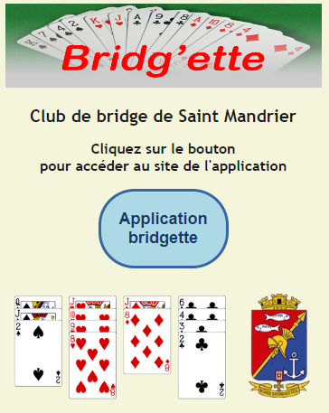

## Alternative pour le lancement de l’application « Bridgette »

Lorsque le club de bridge dispose de son propre site internet, il peut être possible d’avoir un lien de menu activant le lancement de l’application « Bridgette » comme dans l’exemple ci-dessous utilisant le CMS Joomla.

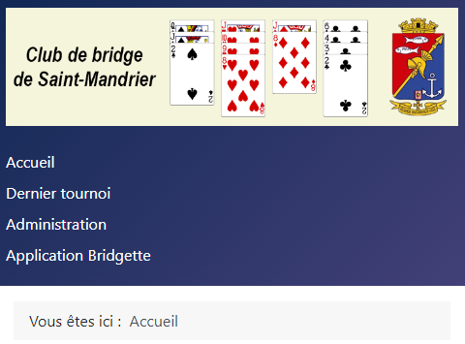

## Utilisation de l’application Android

Icone de l’application Android « Bridg’ette ». 

L’application Android est téléchargeable via le menu principal du site internet lorsqu’il est affiché sur un smartphone Android. L’application mémorise les connexions jusqu'à 3 adresses serveurs avec leurs identifiants de connexion respectifs, les 2 premières connexions sont directement accessibles, il suffit de cliquer sur le gros bouton ayant le libellé de son club, voir la figure ci-dessous pour le club de Saint Mandrier.

Le bouton "Nouvelle connexion" permet d'entrer les paramètres de cette nouvelle connexion. Les 2 premières connexions sont automatiquement mémorisées, la 3ème reste accessible en cliquant sur le bouton "Nouvelle connexion" qui conserve les derniers paramètres entrés.

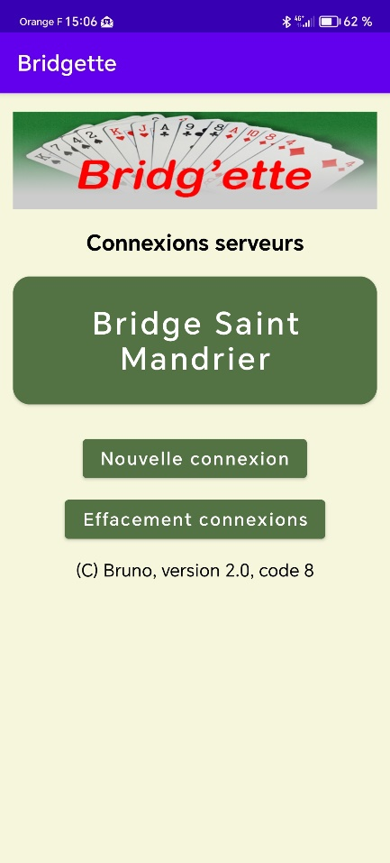 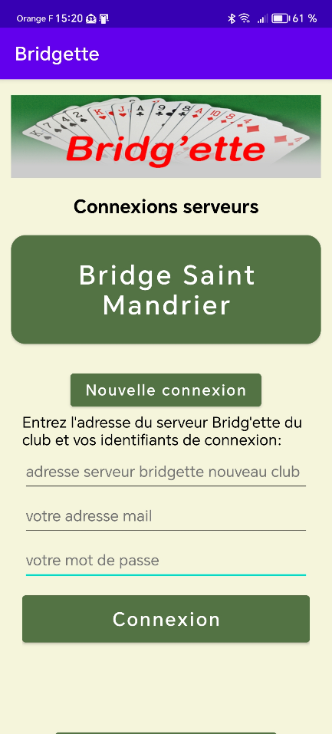

Dans le cas d’un serveur hébergé sur le domaine coiffier.org, l’adresse du serveur du club de bridge est « nom_du_club.coiffier.org », voir supra section hébergement.

# Menu principal

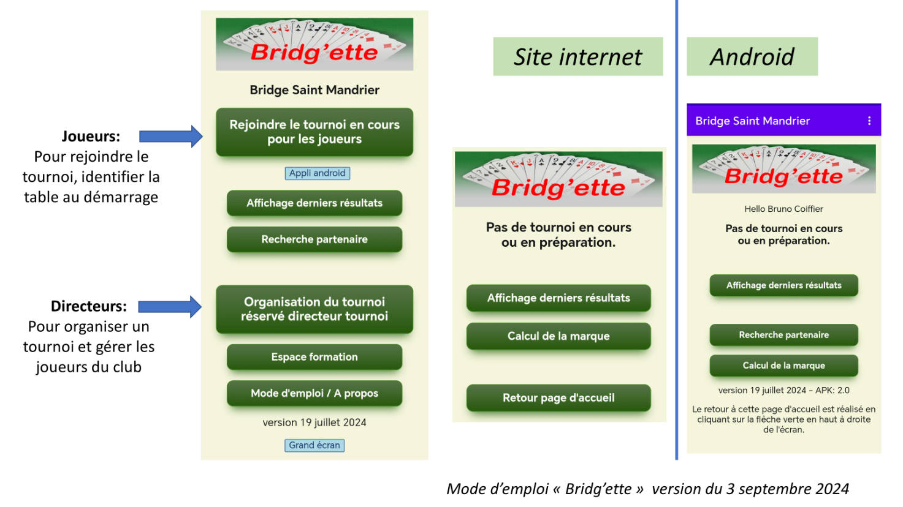

# Administration / Mise en route

## Connexion de l’administrateur

A la mise en route de l’application « Bridgette », suivez l’enchainement des étapes ci-dessous pour arriver à l’écran de connexion de l’administrateur. Par défaut, au lancement de l’application, l’identifiant d’administrateur est composé du pseudo « admin » et du mot de passe « bridgette ».

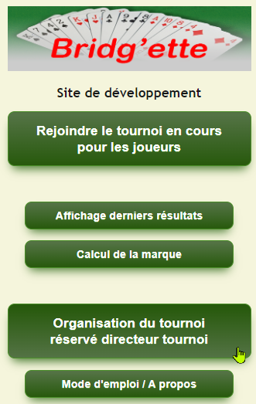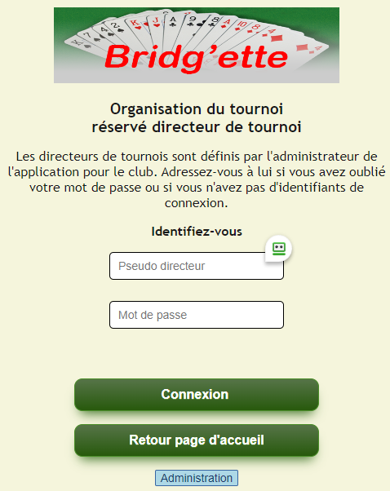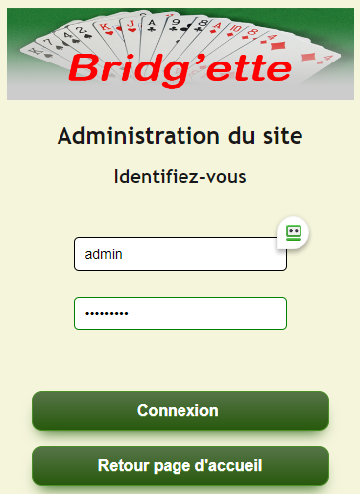

La page d’administration de l’application « Bridgette » permet de :

* Rappeler le pseudo de l’administrateur connecté
* Changer le mot de passe de l’administrateur connecté
* Gérer les pseudos pour la définition d’un nouvel administrateur ou d’un directeur de tournoi
* Afficher des statistiques d’utilisation de l’application.
* Réaliser l’export et l’import de la base de données en cas de changement de serveur.

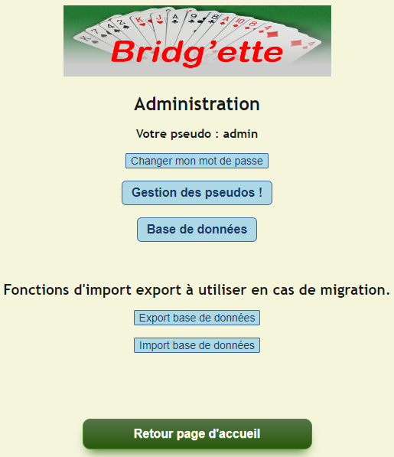

Cliquez sur l’une des options « Gestion des pseudos » ou « Statistiques » pour ouvrir / refermer le détail de l’option.

## Définition des administrateurs et directeurs de tournoi

Par défaut dans l’application, il n’y a qu’un seul administrateur et aucun directeur de tournoi défini, l’administrateur peut ajouter un nouvel administrateur ou un nouveau directeur de tournoi. Il est recommandé d’avoir un « login » différent par administrateur et directeur de tournoi potentiel. Les membres du club, susceptibles de diriger un tournoi, sont normalement désignés par le bureau du club, l’administrateur connecté doit définir pour chacun de ces directeurs de tournoi potentiels un pseudo et un mot de passe, informations de connexion à communiquer aux membres concernés. Un directeur de tournoi ne peut pas changer son pseudo mais peut redéfinir son mot de passe, voir plus loin.

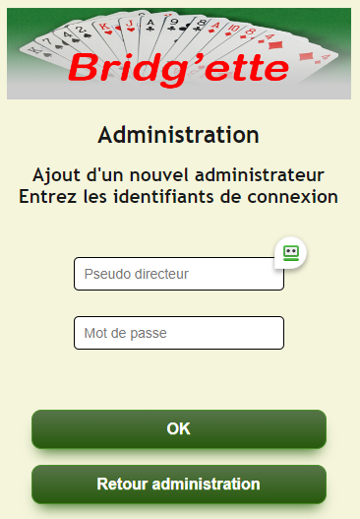 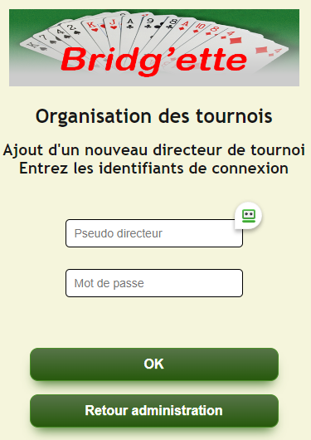

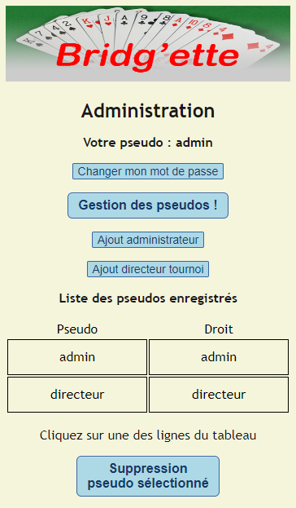

Pour supprimer un administrateur ou un directeur de tournoi, sélectionnez le dans la liste, puis cliquez sur la touche de suppression. Vous avez le droit à l’erreur, confirmez la suppression. Vous devez laisser au moins un administrateur. Si vous tentez de supprimer le dernier administrateur, l’application affichera un message d’erreur.

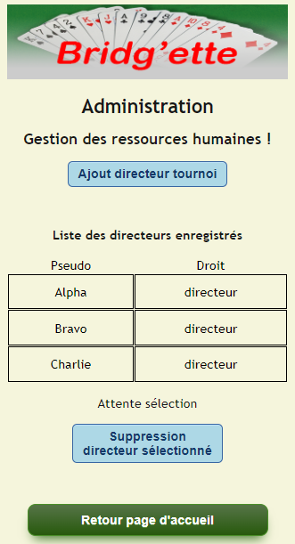

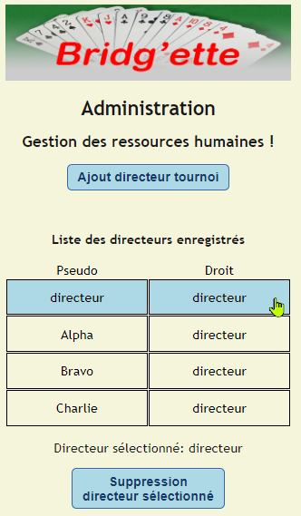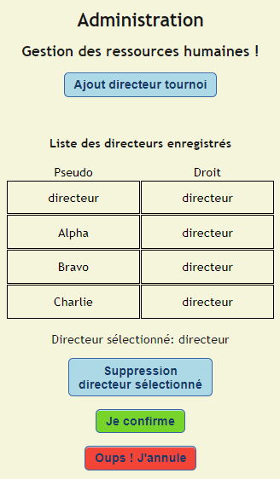

## Changement de mot de passe

Cliquez sur le bouton « Changer mon mot de passe » pour arriver sur l’écran de définition du nouveau de passe. Entrer vos identifiants de connexion, pseudo et ancien mot de passe, puis le nouveau mot de passe. Si les identifiants de connexion sont incorrects ou si le nouveau mot de passe n’est pas entré de façon identique, l’application affichera une erreur.

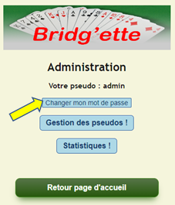 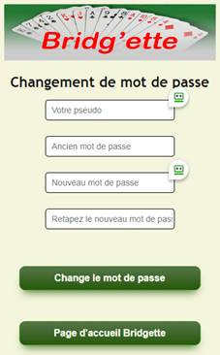

Le changement de mot de passe pour un directeur de tournoi est possible sur la page principale des directeurs de tournoi.

## Statistiques / Base de données

Cliquez sur le bouton « Statistiques ! » pour afficher les statistiques de la base de données dévolue au club.

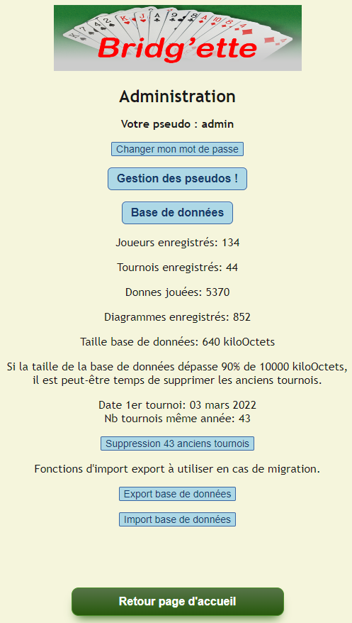

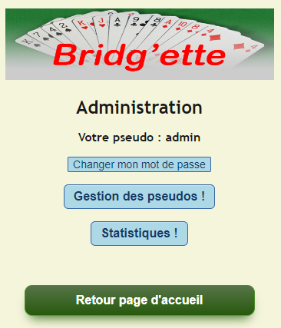

La taille maximum de la base de données du serveur est fonction de votre contrat avec l’hébergeur de l’application, cette taille maximum n’est qu’indicative et ne sert qu’à avertir l’administrateur lorsque la taille effective s’en rapproche. Pour exemple, l’hébergement « perso » chez OVH Cloud dispose d’une base de données SQL d’une taille maximum de 200 Mo. La part dévolue à l’application « Bridgette » est fonction de l’utilisation de votre hébergement : hébergement dédié à l’application ou à côté du site internet de votre club auquel cas il est nécessaire de partager les ressources.

Par défaut, dans le cas de l’installation sur le domaine « coiffier.org », la taille maximum allouée est de 10000 ko. Avec 2 tournois par semaine, la taille de la base de données augmente d’environ 2 Mo par an, soit 5 ans pour atteindre la taille maximum allouée … Dès que la taille de la base de données dépasse les 90% de la taille maximum, l’application envoie un mail à l’administrateur pour le prévenir. La taille maximum allouée est paramétrable dans le fichier de configuration, voir la section « Installation ».

L’application vous propose de supprimer les anciens tournois qui se sont déroulés la même année que le 1er tournoi figurant dans la base de données, vous avez le droit à l’erreur et devrez confirmer la suppression.

## Fonctions d'import-export à utiliser en cas de migration

La fonction d’export de la base de données peut être utile avant la suppression d’anciens tournois pour diminuer la taille de la base de données ou pour préparer une migration vers un autre hébergement.

Voir annexe.

# Connexion d’un directeur de tournoi

Sur la page d’accueil de l’application, cliquez sur le bouton « Organisation du tournoi – réservé directeur tournoi ». L’application vous demande de vous identifier, entrez votre pseudo et votre passe.

Le directeur de tournoi accède ainsi aux fonctions principales de gestion d’un tournoi (création, suivi, clôture), gestion des joueurs et paramétrage de l’application.

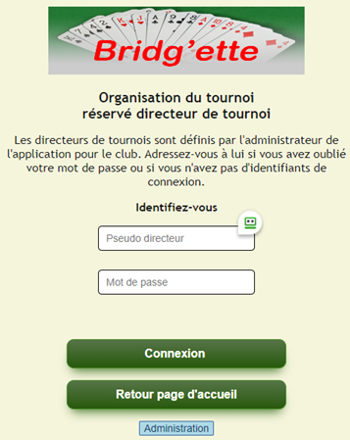 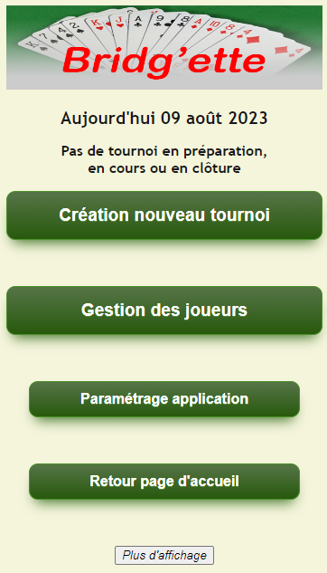

En cliquant sur le petit bouton « plus d’affichage », le directeur de tournoi connecté accède à des actions techniques supplémentaires :

* « Afficher les résultats du tournoi précédent » : page de diffusion par mail des résultats définitifs après clôture du tournoi.
* « Se déconnecter » : efface les informations de connexion du directeur connecté et retourne à la page d’accueil.
* « Changer mon mot de passe » : permet de changer le mot de passe, l’écran de connexion est identique à celui utilisé pour un administrateur. Après changement de mot de passe, on retourne à la page d’accueil.
* « Administration » : pour accéder aux fonctions d’administration.

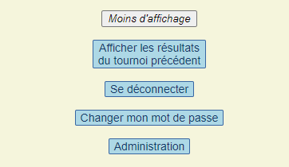

# Gestion des joueurs

## Création des joueurs

Après l’installation et la définition d’au minimum un directeur de tournoi, il faut entrer les joueurs du club.

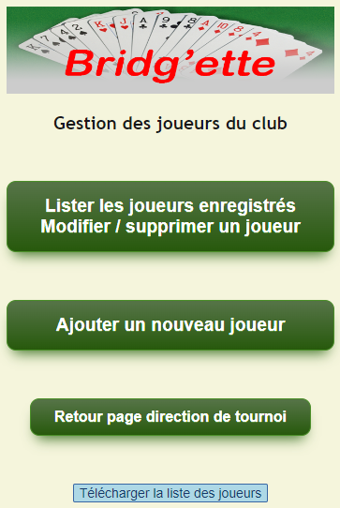 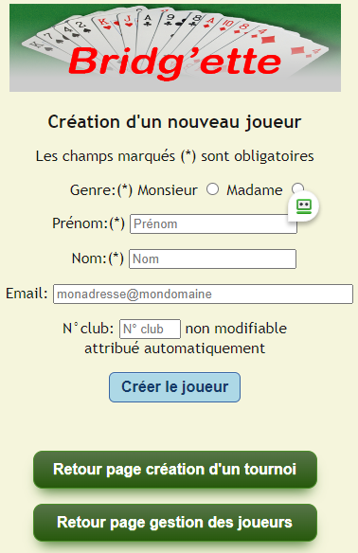

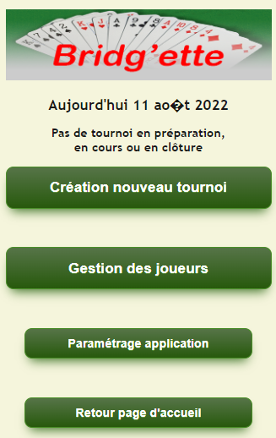

Le directeur de tournoi entre successivement les joueurs du club de bridge.

La fonctionnalité d’insertion d’un ensemble de joueurs à partir d’un tableau correctement formaté n’est pas possible pour l’instant à partir de l’application. En cas de besoin, cela est possible en agissant directement sur la table des joueurs de la base de données, prendre contact avec l’auteur en envoyant un mail à [bridgette@coiffier.org](mailto:bridgette@coiffier.org) et préparer un fichier texte comprenant une ligne par joueur avec les informations suivantes séparées par une virgule : Mr/Me,Prénom,Nom,email.

Exemple de fichier :

*Mr,Albert,Einstein,albert@orange.fr*

*Me,Marguerite,Duras,margie@free.fr*

*…*

La création d’un nouveau joueur peut également être faite lors de l’organisation d’un tournoi lors de l’accueil d’un nouvel adhérent du club.

## Liste / Modification / Suppression des joueurs

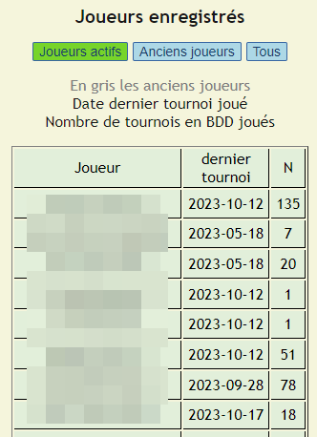

Par défaut, l’application affiche les joueurs actifs, joueurs qui peuvent être sélectionnés pour jour un tournoi.

Les anciens joueurs ne peuvent être sélectionnés pour jouer un nouveau tournoi mais sont toujours présents dans la base de données pour être mentionnés dans les résultats des tournois auxquels ils ont participé.

Par défaut, le tableau est trié suivant le nom du joueur, cliquer sur le titre de la colonne génère l’affichage du tableau trié dans l’ordre de la colonne.

L’édition d’un joueur se fait en cliquant sur le nom du joueur.

# Gestion des tournois

## Préparation d’un tournoi

Le directeur de tournoi clique le bouton « Création nouveau tournoi ».

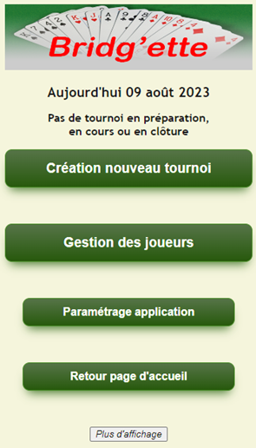

### Définition des paires

Par défaut, l’affichage correspond à un tournoi de type « Howell » avec un seul tableau de paires. Pour un tournoi de type « Michell », il faut cliquer sur le bouton « Howell 🡪 Mitchell ».

Sur un smartphone, les tableaux des paires Nord-Sud et Est-Ouest sont affichés l’un en dessous de l’autre. Sur un ordinateur ou une tablette en affichage portrait, les deux tableaux sont représentés cote à cote dès lors que la largeur de l’écran est supérieure à une valeur paramétrable (par défaut 700 pixels, voir section paramétrage).

La bascule « Mitchell 🡪 Howell » ne modifie pas les joueurs déjà placés dans le tableau des paires Est-Ouest.

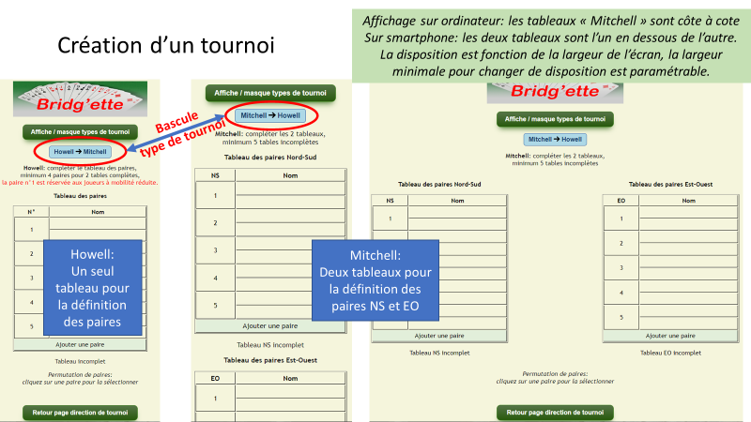

Par défaut, le nombre de paires par tableau est de 5 paires. Pour ajouter une nouvelle paire, il suffit de cliquer sur « Ajouter une paire ».

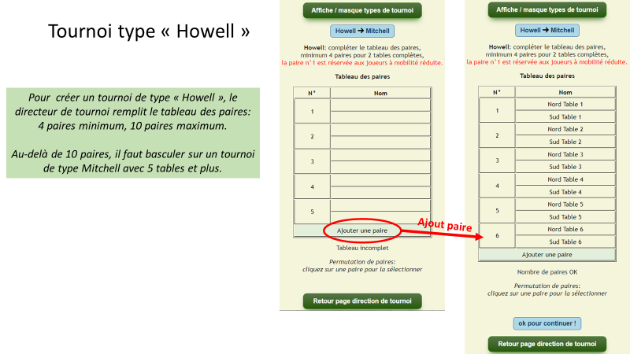

A la fin, lorsque le tableau des paires pour un tournoi type Howell ou les deux tableaux pour un tournoi Mitchell sont correctement remplis, le directeur de tournoi passe à l’étape suivante en cliquant sur le bouton « ok pour continuer ! ».

### Vérification des caractéristiques du tournoi

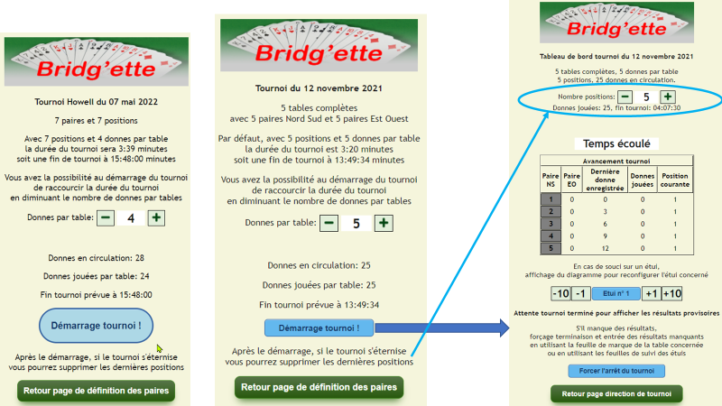

## Déroulement d’un tournoi pour les joueurs



Voir le diaporama mode d’emploi.

Si l’option d’identification des joueurs est activée, voir section paramétrage, le joueur devra s’identifier en fournissant son adresse mail connue du club et un mot de passe associé. Cette identification reste active pendant 30 jours, elle se réactive à chaque fois que le joueur rejoint un tournoi. Après 30 jours d’inactivité, le joueur devra s’identifier à nouveau pour rejoindre un tournoi en cours.

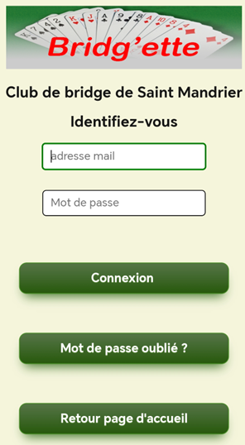

Pour éviter l’utilisation de pages obsolètes relatives par exemple à un tournoi précédent, l’application « Bridgette » détecte les pages périmées, c’est-à-dire les pages datant de plus d’une heure. Lorsqu’une page périmée est visualisée, cela est affiché sur la page pendant deux secondes avant de retourner à la page d’accueil de l’application.

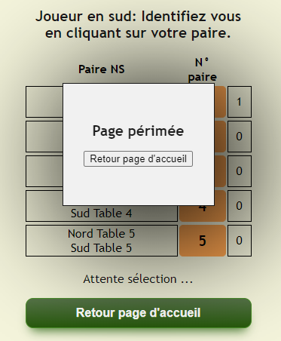

## Tableau de bord du directeur du tournoi

Le tableau permet au directeur de tournoi de suivre l’avancement du tournoi et d’intervenir éventuellement pour supprimer une position lorsque le tournoi s’éternise, pour corriger le résultat d’une donne sans attendre la fin de tournoi ou pour reconfigurer un étui malencontreusement mélangé.

Le tableau de bord affiche l’essentiel des informations nécessaires au contrôle du bon déroulement du tournoi.

### Tableau de bord lorsque des donnes restent à jouer

**Partie haute :**

La partie haute est exploitée juste après le démarrage du tournoi :

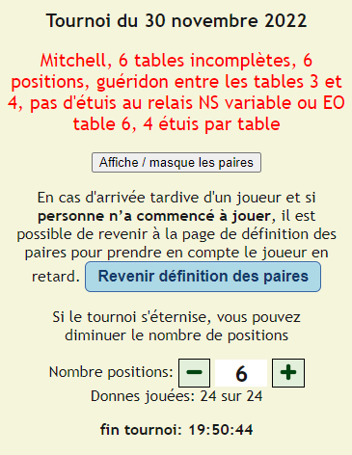

L’entête rappelle le descriptif du tournoi, peut afficher les paires participant au tournoi et leurs positions.

En option, selon le paramétrage de l’application, il est possible de revenir à la page de définition des paires si personnes n’a commencé à jouer pour prendre en compte un retardataire. Cette facilité disparait dès que la première donne est enregistrée. Attention : L’application « Bridgette » ne peut savoir si les joueurs ont commencé à jouer, c’est donc au directeur du tournoi d’alerter les joueurs sur le faux départ du tournoi.

Lorsque le tournoi s’éternise et que le directeur du tournoi constate que le tournoi ne pourra être terminé dans le délai imparti, le directeur de tournoi peut diminuer le nombre de positions.

**Partie milieu :**

La partie milieu affiche les positions en cours des joueurs avec le numéro de la dernière donne enregistrée et le nombre de donnes déjà jouées.

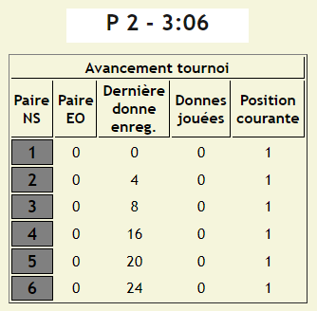

Colonne 1 : « Paire NS » grisée lorsque la paire n’a pas encore rejoint sa table, rouge lorsque la paire est en train de jouer, verte lorsque la paire a joué toutes les donnes prévues.

Colonne 2 : « Paire EO » évoluant au fur et à mesure des changements de position des paires.

Colonne 3 : numéro de la dernière donne enregistrée. Au démarrage, le numéro affiché correspond au numéro de la première donne moins une unité.

Colonne 4 : nombre de donne jouées par chaque paires NS.

Colonne 5 : position courante évoluant à chaque changement de position.

**Partie basse avant la fin du tournoi :**

Correction du résultat d’une donne en cours de tournoi

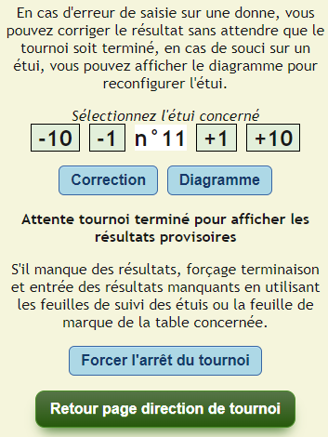

### Tableau de bord lorsque toutes les donnes ont été jouées :

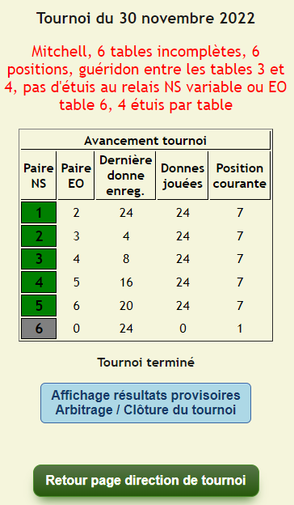

### Correction du résultat d’une donne en cours de tournoi

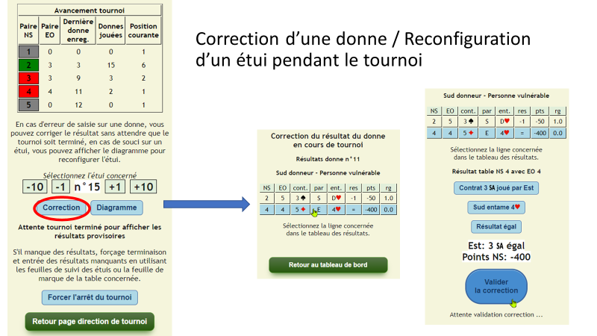

### Affichage d’un diagramme pour recomposer un étui

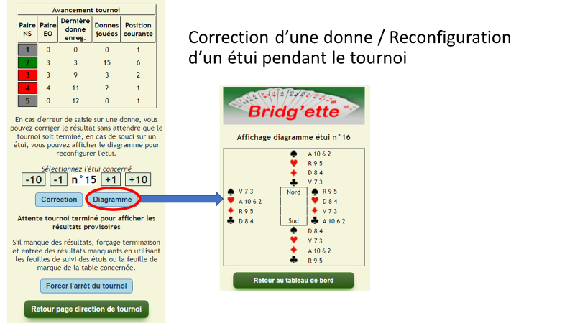

## Clôture d’un tournoi

### Correction d’un résultat

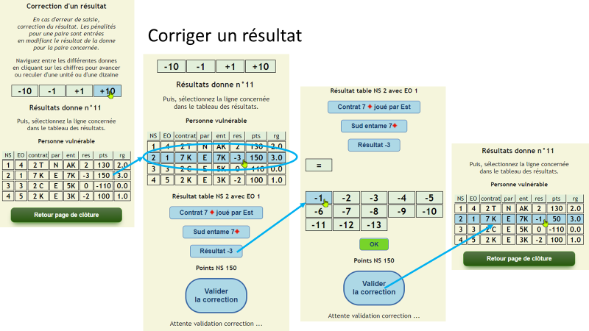

### Application de la moyenne générale sur un résultat

Par définition, la médiane est la valeur qui sépare la moitié inférieure de la moitié supérieure de l’ensemble des résultats de la donne en ne prenant pas en compte la ligne à corriger.

Appliquer la médiane revient à faire en sorte que le résultat corrigé corresponde à un pourcentage de 50%, résultat neutre qui n’avantage pas et ne désavantage pas les paires concernées.

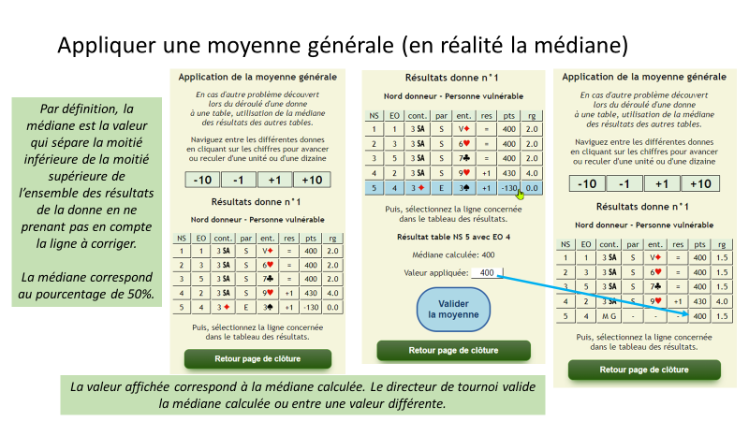

Après sélection de la ligne à corriger, l’application calcule automatiquement la médiane des autres résultats. La médiane calculée est proposée par défaut dans le champ « valeur appliquée ». Le directeur de tournoi valide la médiane calculée ou entre une valeur différente à sa convenance.

### Suppression d’une donne

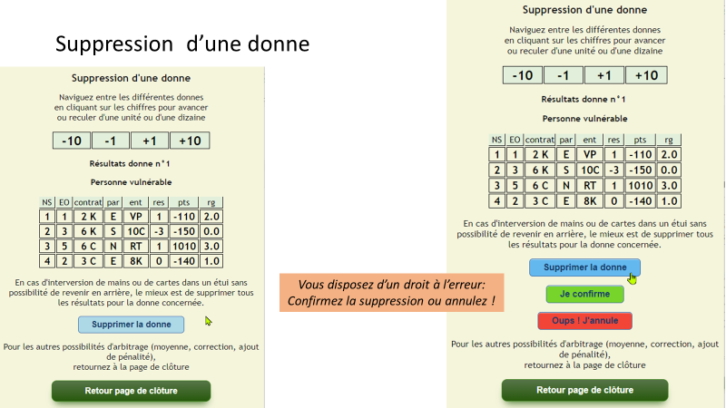

# Paramétrage

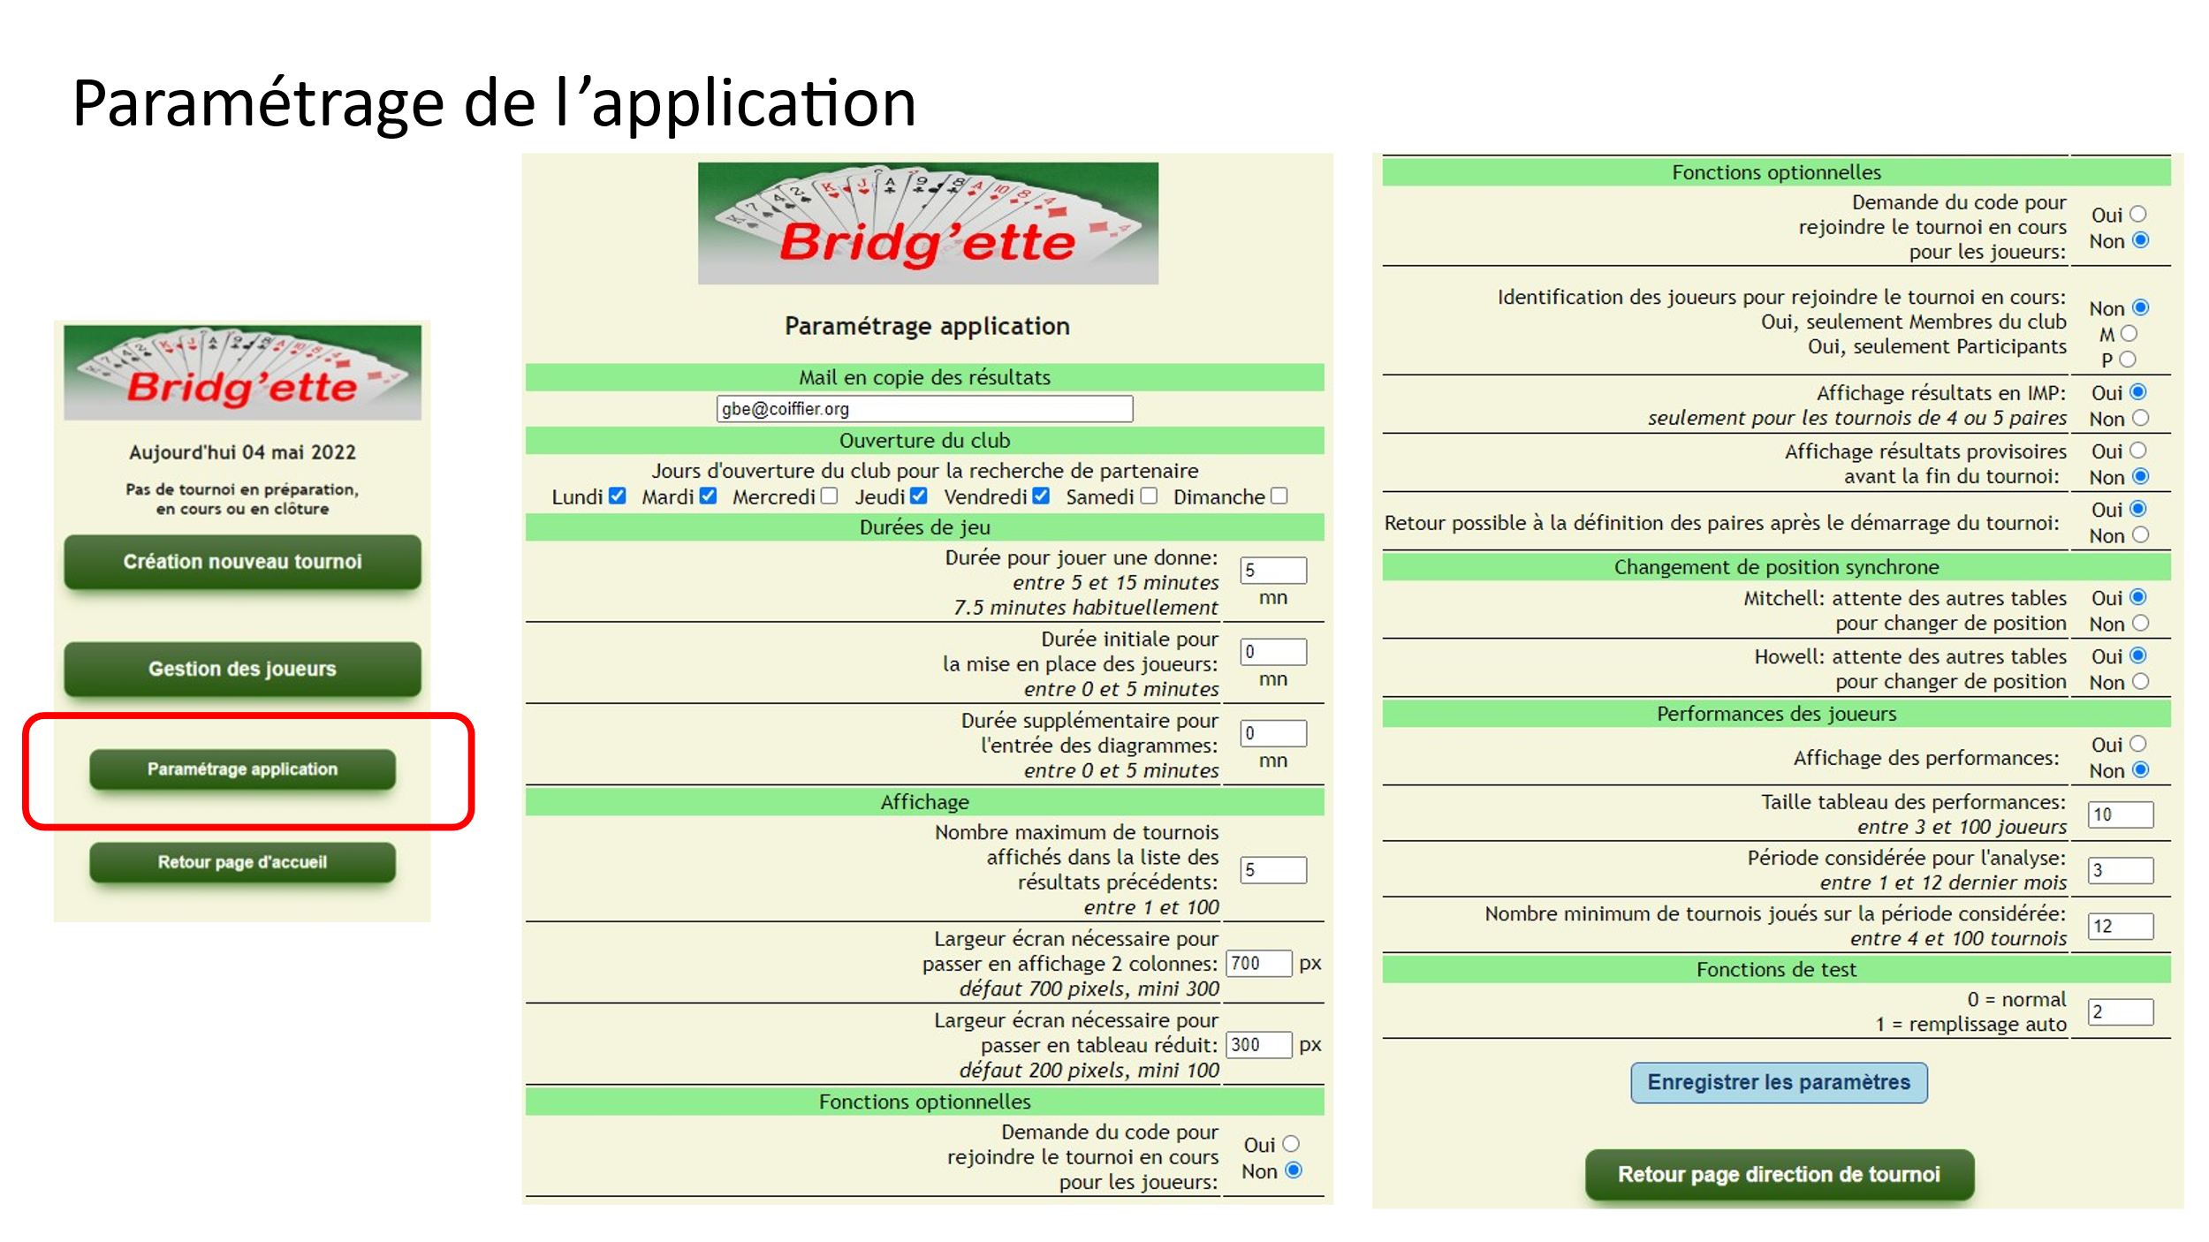

## Envoi des résultats

Le club a la possibilité de mettre une personne systématiquement en copie de l’envoi des résultats des tournois lors de la clôture.

## Jours d’ouverture du club

Utilisé par la fonction de recherche de partenaire

## Durées de jeu

Cette section permet de définir plusieurs durées utilisées pendant le déroulement d’un tournoi et dans l’estimation de l’heure de fin du tournoi.

## Paramètres d’affichage

Cette section permet de définir plusieurs tailles de tableaux ou d’écran.

## Fonctions optionnelles

### Demande du code pour rejoindre le tournoi en cours

Pour les directeurs de tournois, l’accès à l’application « Bridgette » est protégé par un mot de passe. En fonctionnement normal, il n’y pas d’authentification des joueurs rejoignant le tournoi en cours.

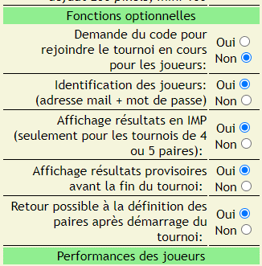

Le directeur de tournoi peut imposer la saisie d’un code d’authentification aux joueurs rejoignant le tournoi en cours. Ce code est généré lors de chaque création de tournoi, le code est affiché sur la page principale de directeur de tournoi et sur le tableau de bord (1887 dans l’exemple ci-dessous)

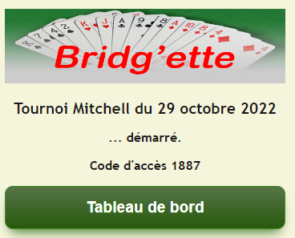

Le code est communiqué aux joueurs au moment de leur inscription, il est demandé lorsqu’un joueur souhaite rejoindre le tournoi :

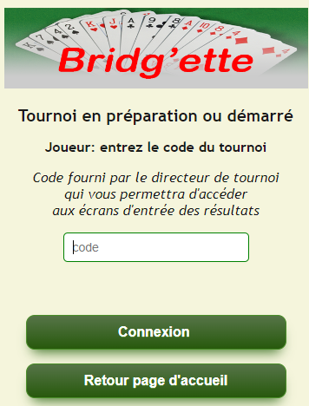

L’accès au tournoi en cours est refusé lorsque le code d’accès est erroné.

### Identification des joueurs

Les accès pour l’administration, la direction de tournoi, la gestion des joueurs et le paramétrage sont protégés par la fourniture d’un pseudo et d’un mot de passe.

Pour des raisons de sécurité, il peut être nécessaire de réserver l’accès au tournoi en cours aux seuls joueurs connus du club par leur adresse mail associé à un mot de passe propre au club.

Cette protection est intrinsèque pour les joueurs utilisant l’application Android, voir section 2.4. Pour les joueurs se connectant directement sur le site de l’application, le directeur de tournoi peut imposer que chaque joueur rejoignant le tournoi soit identifié, soit en tant que membre du club, soit en tant que participant au tournoi.

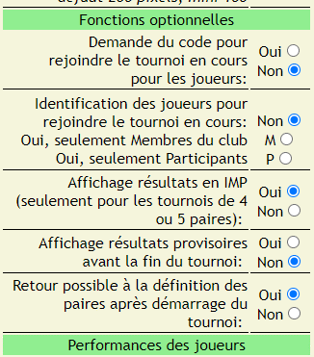

La possibilité de rejoindre un tournoi en tant que membre du club (option M), mais non inscrit au tournoi du jour, permet le prêt d’un smartphone d’un membre du club à un participant au tournoi ne disposant pas de son propre smartphone (oubli, plus de batterie, …).

Lorsque l’option est active, l’application demande au joueur de s’identifier, cette identification reste active pendant 30 jours, elle se réactive à chaque fois que le joueur rejoint un tournoi. Après 30 jours d’inactivité, le joueur devra s’identifier à nouveau pour rejoindre un tournoi en cours.

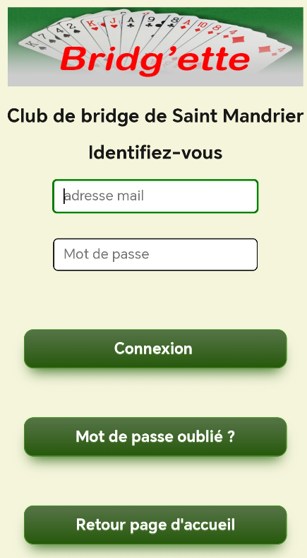 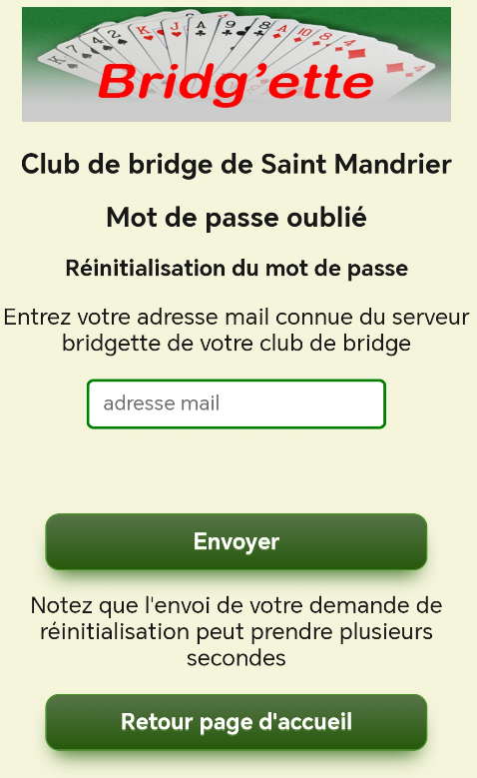

En cas d’oubli de son mot de passe, le joueur peut demander une réinitialisation en cliquant sur « Mot de passe oublié ».

### Affichage résultats en IMP

Pour les tournois de 4 ou 5 paires seulement, il est possible de choisir entre un affichage des résultats en pourcentage ou un affichage des résultats en IMP (International Match Point). Le calcul des scores étant différent pour ces 2 méthodes, le classement des paires peut également être différent comme le montre l’exemple ci-dessous.

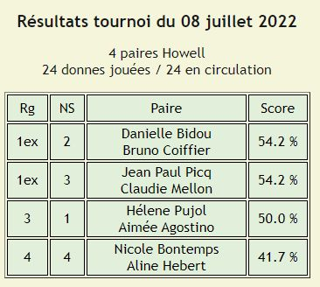 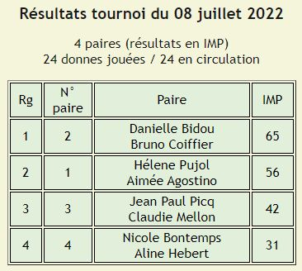

Le classement n'est pas le même en pourcentage (0 ou 100%) et en IMP, cela s'explique par le fait que le nombre de points IMP attribué est fonction de l'écart de points alors qu'en pourcentage la note ne peut prendre que 3 valeurs : 0%, 50% ou 100% lorsqu’une donne n’est jouée que 2 fois.

### Affichage résultats provisoires

Lorsque cette option est validée, les résultats provisoires sont visibles pendant le déroulement du tournoi sur la page de sélection de paires.

Après le 1er tour, tout le monde a 0%. Ce n’est qu’à compter du 2ème tour que les résultats commencent à se différentier.

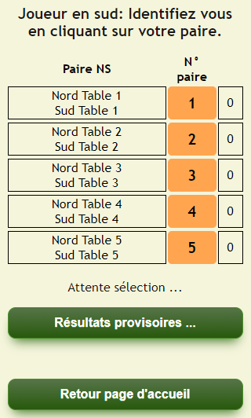 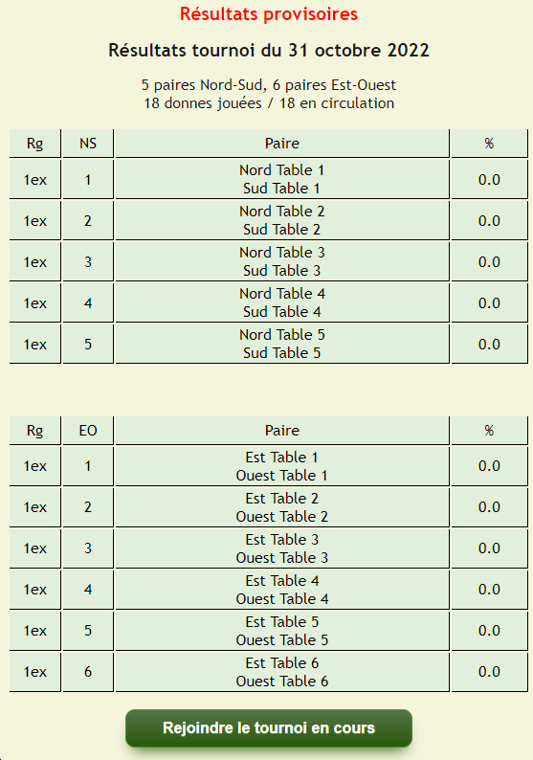

### Retour possible à la définition des paires

Il peut arriver qu’un retardataire se présente au club juste après le lancement du tournoi par le directeur de tournoi. Dans ce cas, si l’option est activée et **si personne n’a commencé à jouer**, le directeur a la possibilité de revenir à la page de définition des paires pour reconfigurer les tableaux des paires en prenant en compte le retardataire (et surtout son partenaire qui devait être en train de le maudire !!!).

L’application « Bridgette » ne peut savoir si les joueurs ont commencé à jouer, c’est donc au directeur du tournoi d’alerter les joueurs sur le faux départ du tournoi.

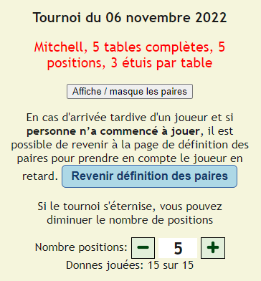

Le rajout d’une paire peut impliquer une redistribution des étuis sur les tables.

Au premier résultat enregistré dans la base de données, la possibilité de revenir à la page de définition des paires n’est plus visible.

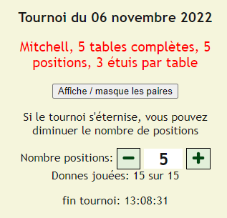

## Performances des joueurs

Lorsque cette option est validée, les performances des meilleurs joueurs sont affichées dans la rubrique « Affichage des résultats ».

Le pourcentage est calculé en prenant la moyenne des résultats obtenus au cours des M derniers mois, M étant paramétrable. Pour figurer dans le tableau, les joueurs doivent avoir joué un minimum de N tournois, N étant paramétrable. Dans l’exemple ci-dessous, M = 3 mois, N = 12 tournois joués.

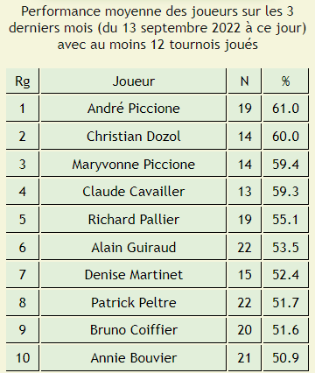

## Fonctions de test

0 fonctionnement normal

1 Remplissage aléatoire automatique du résultat des donnes sans arrêt pour une paire

2 Remplissage aléatoire automatique du résultat des donnes avec arrêt au changement de position

3 et plus : réservé

# Affichage derniers résultats

Cliquez sur l’un derniers tournois affichés ou utilisez le calendrier pour rechercher une date précise.

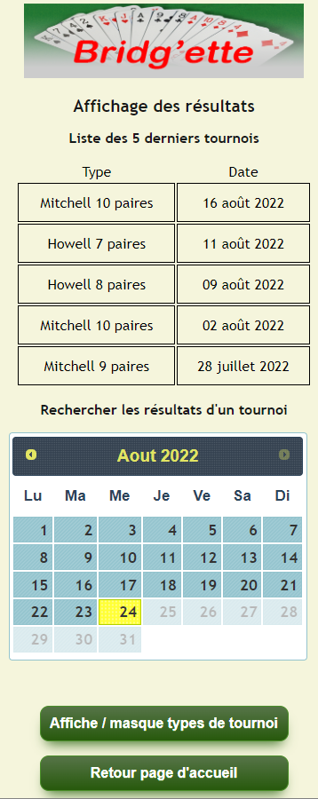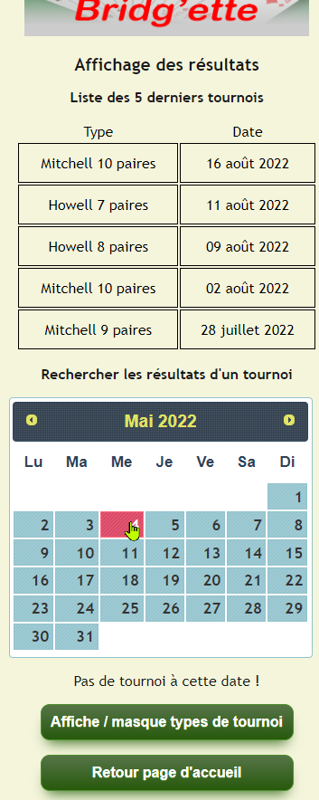

## Affichage des résultats d’un tournoi

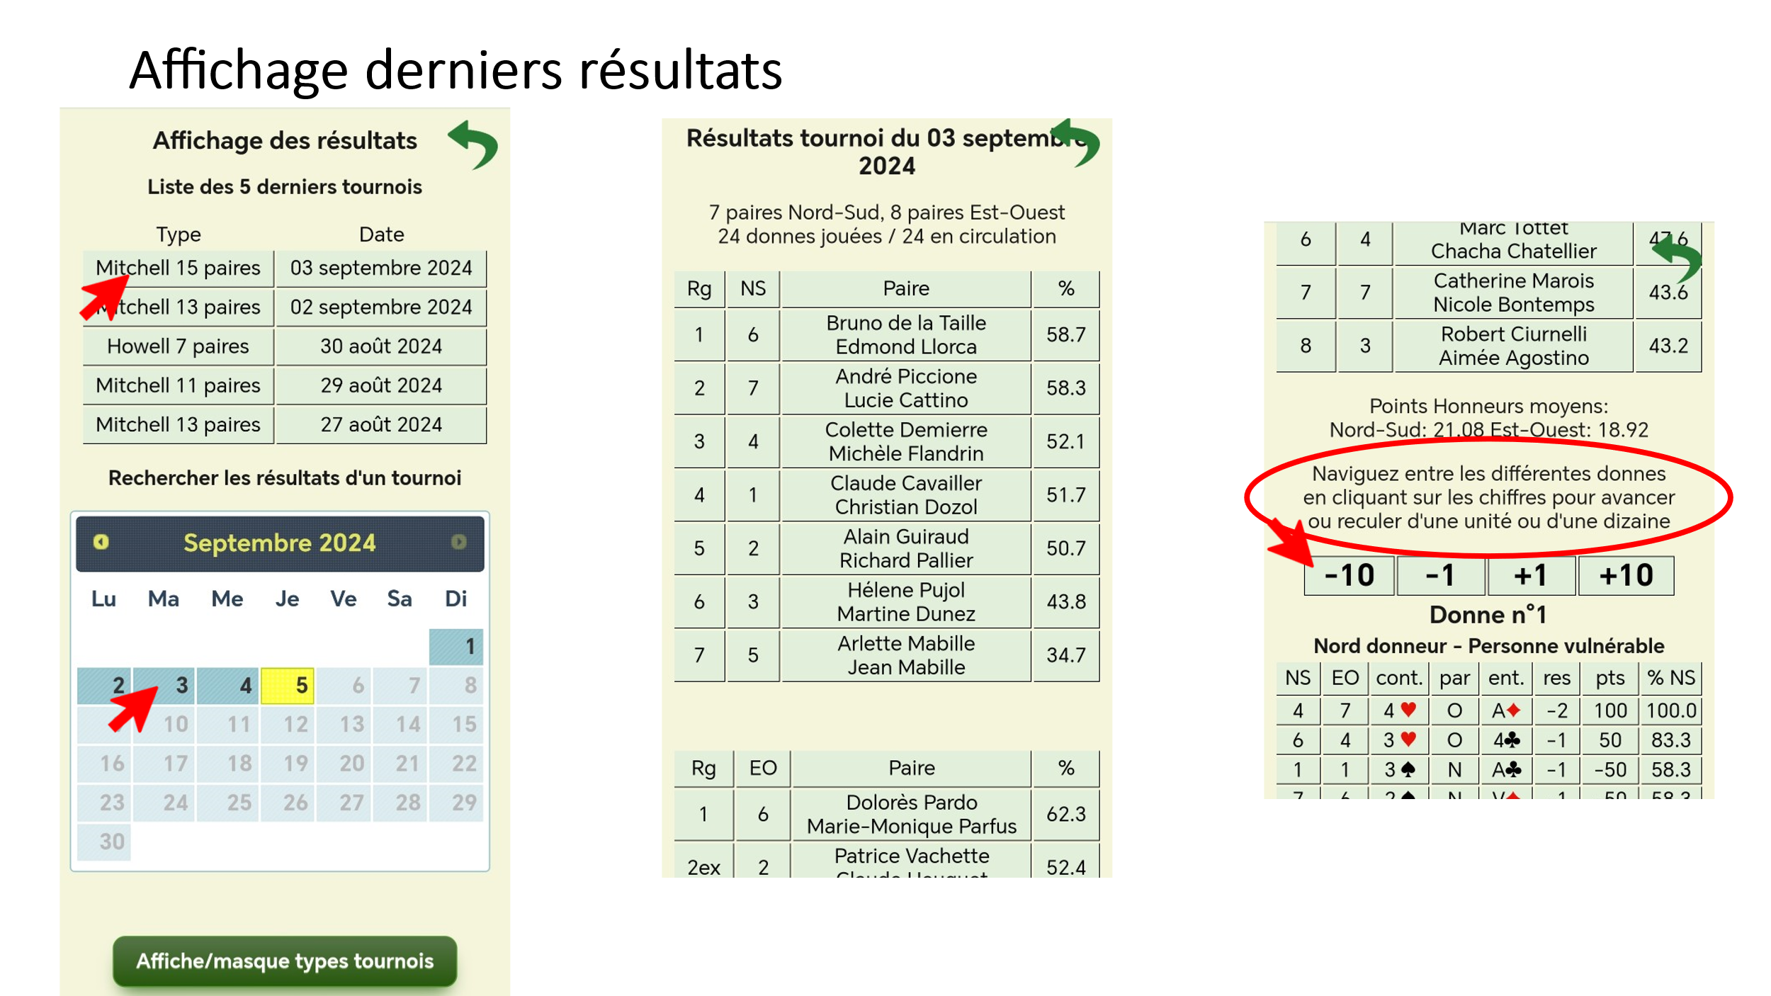

Affichage feuille de route d’une paire

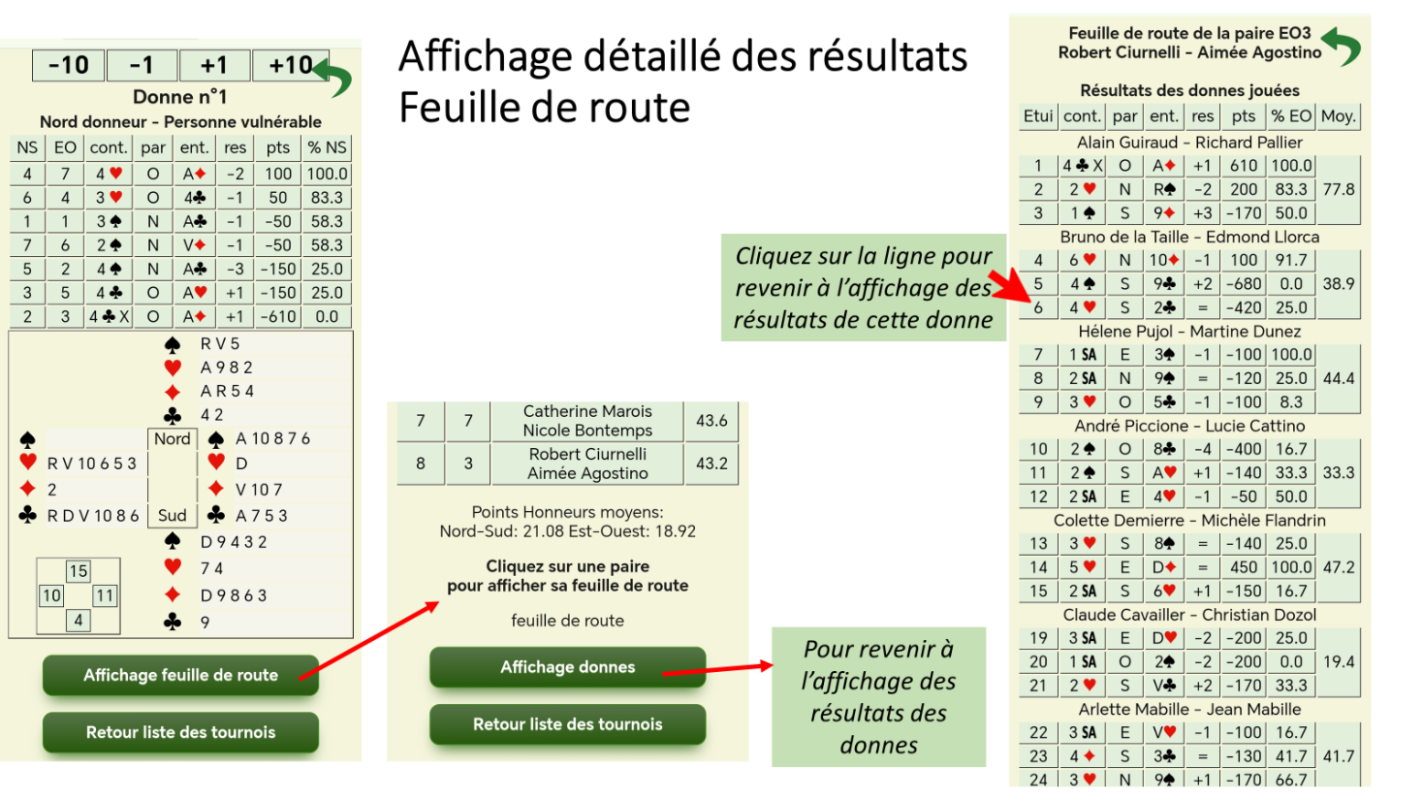

# Recherche de partenaire

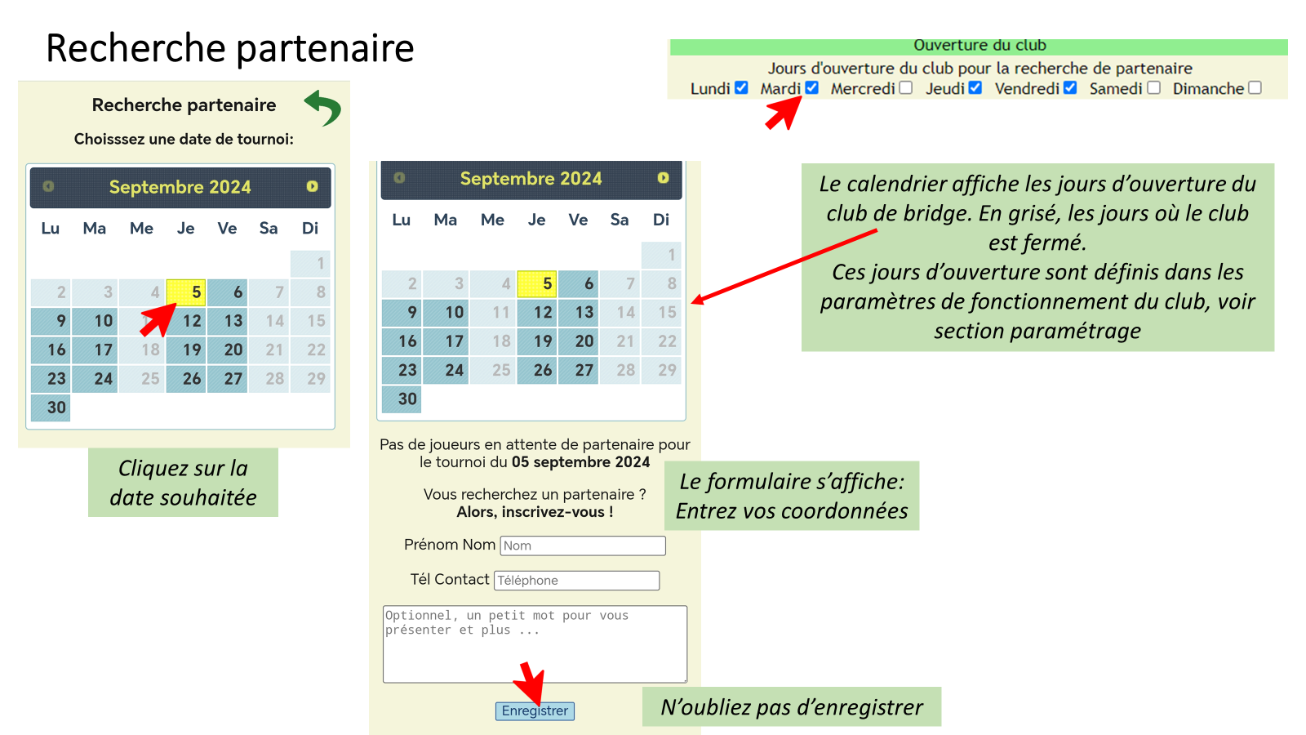

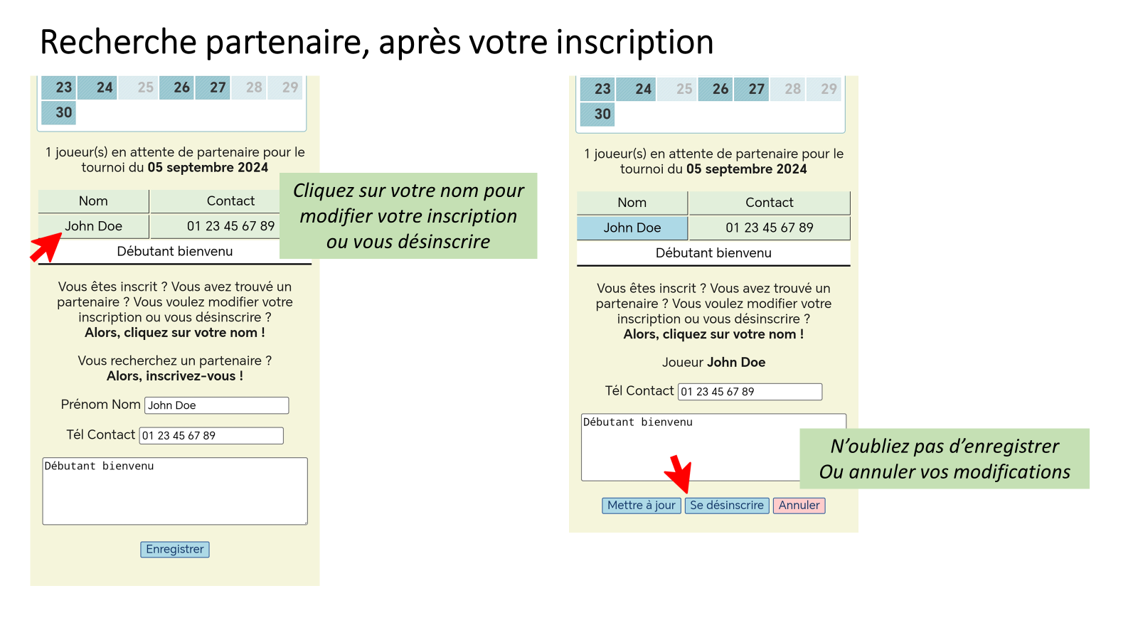

# Ergonomie

L'application "Bridgette" doit être vue comme une boite à boutons où l'utilisateur clique ou appuie sur des boutons. Les boutons sont utilisés pour :

* Naviguer entre les différentes "pages web" de l'application,
* Réaliser des actions,
* Choisir un item dans une liste d'items,
* Choisir une valeur dans un tableau de valeurs,
* ...

## Boutons de navigation

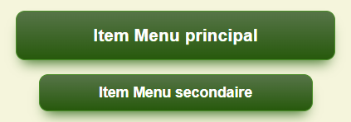

Exemples : "Revenir à la page d'accueil", "Affichage derniers résultats", ...

## Boutons d'action

De plusieurs sortes

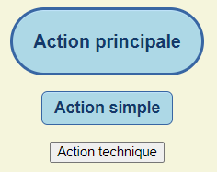

Exemples d’action principale : "Démarrage tournoi", "Validation résultat", "Enregistrez les diagrammes", ...

Attention : on ne peut pas revenir en arrière. En cas d'erreur de saisie du résultat sur une donne, il faut noter la correction et la communiquer au directeur du tournoi avant la clôture du tournoi. Le directeur du tournoi pourra alors corriger l'erreur, puis clôturer le tournoi pour obtenir les résultats définitifs.

Exemples d’action simple : "Entrez le contrat", "Créer un joueur", ...

En fonction du contexte, on peut revenir en arrière si l'on s'est trompé, ou annuler l'action.

Exemples d’action technique : "Se déconnecter", "Changer son mot de passe", ...

Utilisé pour des fonctions "techniques"

## Choix d'une valeur dans un tableau :

Pour exemple, le tableau de choix de l'entame ci-dessous. Le joueur clique sur la carte correspondant à l'entame. En cas d'erreur, il clique sur la bonne carte... La dernière carte cliquée est la bonne.

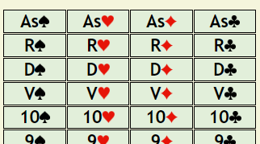

Exemple : table choix de l’entame

# Utilisateurs

Les utilisateurs de l'application sont répartis en 3 catégories :

* Les joueurs : les joueurs en sud pour les tournois de type Mitchell, ou n’importe lequel des joueurs à une table d’un tournoi Howell.
* Les directeurs de tournoi : le directeur de tournoi intervient avant le démarrage du tournoi pour la définition des paires Nord-Sud et Est-Ouest, la modification éventuelle du nombre d'étuis par table, et pour démarrer le tournoi. Pendant le tournoi, le directeur peut intervenir pour reconfigurer un étui qui aurait été mélangé ! A la fin, le directeur du tournoi peut réaliser des arbitrages, corriger une erreur dans le résultat d'une donne, ... et clôturer le tournoi.
* L’administrateur de l'application pour le club. L'administrateur est celui qui crée et supprime les directeurs de tournois.

Une même personne peut bien sûr être directeur de tournoi, joueur et disposer des droits d'administration.

# Annexes

## Types de tournois

Pour les tournois de type Howell, la paire n°1 à la table 1 ne bouge pas pendant le tournoi, la paire n°1 est réservée aux joueurs à mobilité réduite.

Voir document séparé sur les types de tournois possibles.

## Installation application sur un domaine spécifique

Le club doit fournir les éléments suivants :

Nom du club

### Paramètres de connexion FTP pour l’installation de l’application

* $ftp_host url du serveur de l’application
* $ftp_user nom de l’utilisateur pour la connexion FTP
* $ftp_password mot de passe de l’utilisateur pour la connexion FTP

### Hébergement de la base de données

* $db_host url du serveur de base de données
* $db_name nom de la base de données
* $db_user nom de l’utilisateur de la base de données
* $db_password mot de passe de l’utilisateur de la base de données
* $db_port port utilisé (en général 3306)
* Seuil taille de la base de données allouée à l’application

### Mailing des résultats et warnings

Paramètres du serveur de messagerie, envoi uniquement, pas de réception :

* $mail_Host url du serveur sortant de messagerie
* $mail_Username identification de l’utilisateur
* $mail_Password mot de passe de l’utilisateur
* $mail_Port port utilisé (exemple 465 en SSL/TLS)
* $mail_setFrom adresse mail de l’utilisateur
* $mail_addBCC adresse mail d’une personne mise systématiquement en copie cachée

## Import-export à utiliser en cas de migration

### Export de la base de données

Cliquez sur le bouton « Export base de données » pour générer le fichier contenant les tables de la base de données au format sql. Le fichier généré porte le nom « xxx_yyyy_mm_jj.sql » où xxx est un trigramme propre au club de bridge.



### Import de la base de données

L'importation de la base de données va remplacer toutes les données existantes dans la base de données actuelle, y compris les identifiants des administrateurs ! Cliquez sur le bouton « Import … » pour afficher la page ci-après. Le trigramme « tst » doit être remplacé par le trigramme propre à votre club.

